新龙小三班

2023年9月14日 星期四 阴

▲今日出勤

应到24人，实到22人，刁欣怡、刘雨琦小朋友请假！希望这些小朋友能早日来园加入我们的活动哦！

▲健康活动：我爱保健老师

保健老师的工作职责是关注幼儿的身体发展状况、检查幼儿的卫生情况等。具体做法有每天的晨间，做到一看、二摸、三检查，看幼儿是否精神，摸幼儿的额头是否异常，检查幼儿的口袋是否携带小刀、剪刀等不安全物品，还有定期检测幼儿的身高、体重等。本次活动主要向宝宝简单地介绍保健老师所需要为宝宝做的事情，了解保健老师的重要性，能够主动地让保健老师晨检。今天小朋友不仅认识了保健老师，还了解了测量身高体重的步骤和方法，并进行了测量。

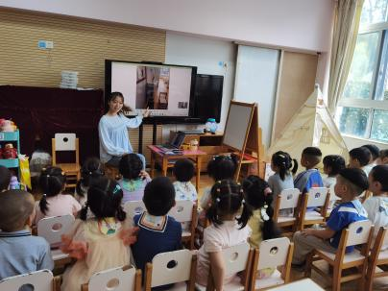 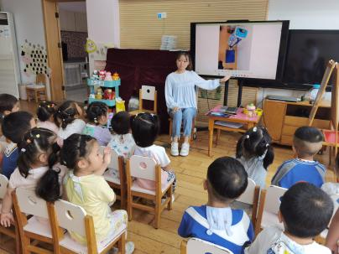 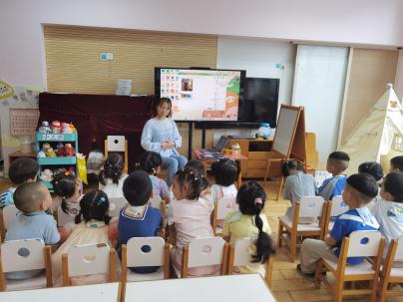

▲涂色活动：《冰激凌》

冰淇淋是一种极具诱惑力的美味冷冻奶制品。漂亮的颜色代表着不同的口味，深受小朋友们的喜爱，今天我们借助冰激凌和孩子们一起了解了正确握蜡笔和涂色的方法，希望小朋友们回家后也能积极练习学过的本领哦！

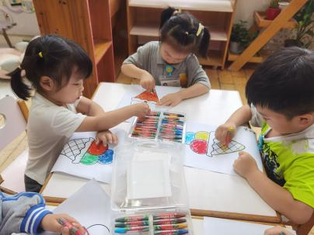 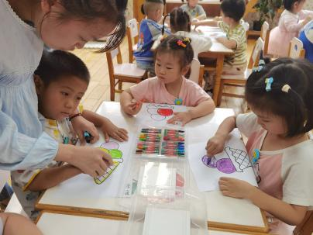 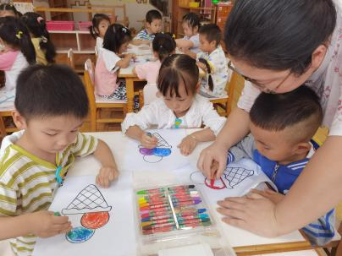

▲温馨提示：

1. 今天小朋友们测量了身高体重，后期我们将结合测量结果进行反馈和跟踪，请知悉！